« Mettez en œuvre le droit et la justice » (Ez. 45, 9)

Mgr Hozaël Aganier
3 mars 1914 – 6 décembre 2014
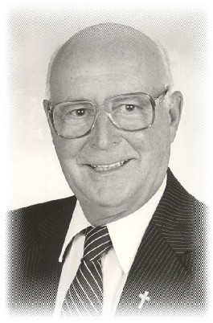

Né le 3 mars 1914 à Saint-Chrysostome dans le comté de Châteauguay, il est le fils de M. Jean-Baptiste Aganier et de Mme Aline Demers.

Il a été ordonné prêtre le 22 juin 1940 par Mgr Alphonse-Emmanuel Deschamps, évêque auxiliaire de Montréal en la cathédrale de Montréal. Il a été nommé Prélat d’honneur en 1962.

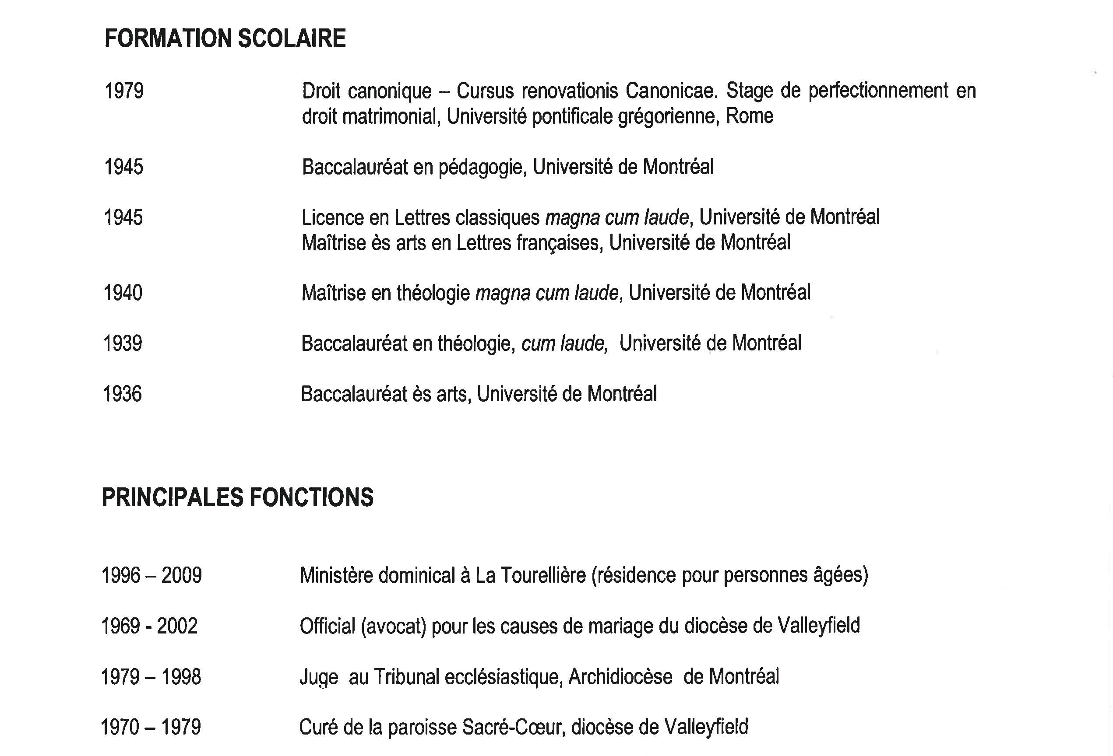

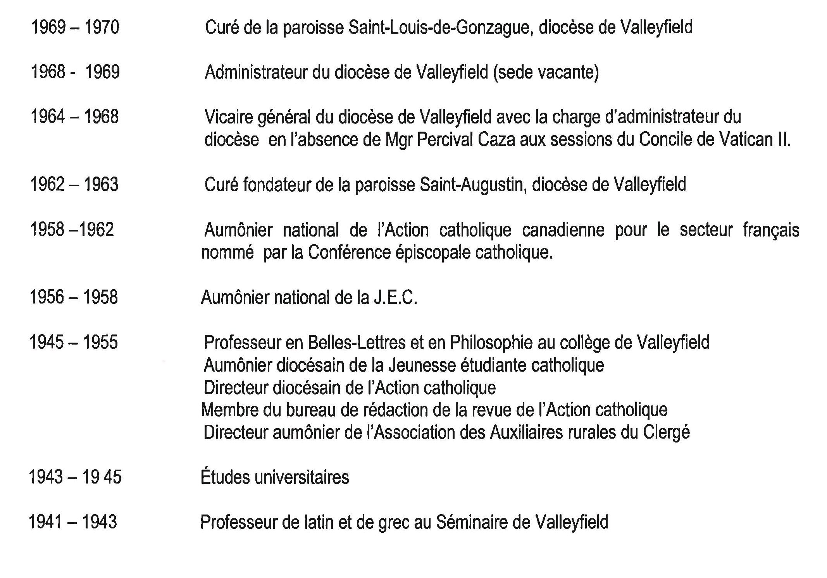

Outre sa famille diocésaine, il laisse dans le deuil ses nièces et son neveu, Bertrande, Christiane, Myriam, Jean Lemieux ainsi que parents et amis. Exposé le lundi 15 décembre de 14h à 16h et de 19h à 22h au Complexe funéraire J. A. Larin & Fils Inc. 317, rue Victoria, Salaberry-de-Valleyfield, 450 373-3636 www.jalarin.com. Translation en la basilique-cathédrale Sainte-Cécile, 31, rue de la Fabrique, Salaberry-de-Valleyfield, le mardi 16 décembre à 9h30. Les funérailles, présidées par Mgr Noël Simard, suivront à 11h. Inhumation au cimetière de Valleyfield.

